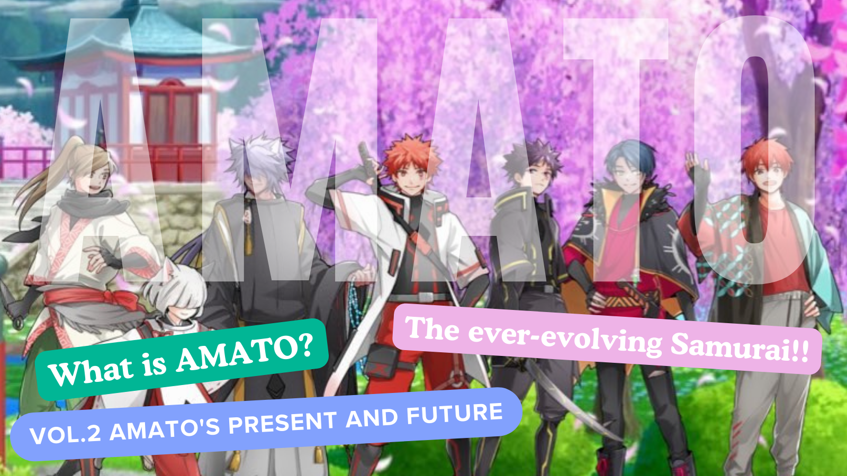
Cos'è Amato?Vol.2 "Presente e futuro di Amato
Ciao la famiglia Japan Dao ☆
In questo articolo, in seguito alla nascita di Amato NFT, l'attuale posizione di "Amato", che si è evoluta in un grande progetto, si è sviluppato in vari contenuti, come "manga", "musica", "giochi" e "anime" e rafforzando ulteriormente IP.
Per favore dai un'occhiata alla fine!
* "Che cos'è Amato?Se non hai letto la nascita di Vol.1 Amato, sarei grato se potessi vederlo dal link qui sotto.
Link della rivista Japan Dao
"Che cos'è Amato?Vol.1 Nascita di Amato "
sito ufficiale
https://amato-official.com/
Mare aperto
https://opensea.io/collection/amato-official
X (Twitter)
https://twitter.com/amatonft
Manga （fumetto）
Il manga a quattro frame "Amakomi" con il senso del dipartimento editoriale brilla
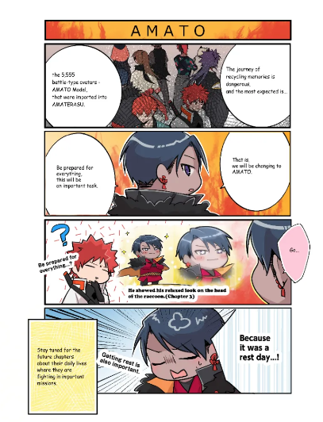
Uno dei contenuti più importanti del progetto Amato è il manga "Amakomi".
La serie di fumetti a quattro cornici, che hanno iniziato X (Twitter) nell'ottobre 2022, è stata serializzata fino all'aprile 2024 e fino al 24 ° episodio.
I creatori ufficiali esperti stanno producendo con tutti i loro punti di forza, principalmente dall'editore -Chief of the Waterfall (@taki_sae), presso il dipartimento editoriale del Giappone NFT Museum.
Il contenuto è modificato sullo sfondo della storia "Amato Story" creata nel tipo di partecipazione della comunità ed è un lavoro comico e divertente con il punto della storia.
Viene aggiornato una o due volte al mese alternativamente con altri manga del marchio di personaggi (martedì aggiornato).
Dal link qui sotto, puoi leggere tutte le storie insieme, quindi vedilo ♪
https://twitter.com/amatonft/status/1584864119383281665?ref_src=twsrc%5Etfw%7Ctwcamp%5Etweetembed%7Ctwterm%5E1584864119383281665%7Ctwgr%5Ec3f5998cec022928a3538af58bcae928245143c9%7Ctwcon%5Es1_&ref_url=https%3A%2F%2Fnote.com%2Fpreview%2Fnae2486489acd%3Fprev_access_key%3D88099127a8c630e0627bfeada77f60f9
Amakomi
https://amato-official.com/manga
Musica (musica)
La colonna sonora di Amato è nata!!Il nome è "Amato"
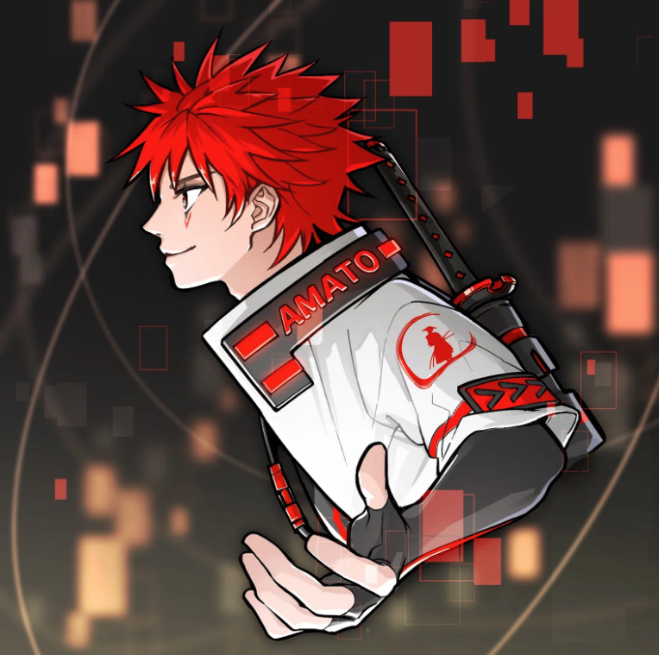
Nomakun (@NomakunGo)
La canzone tematica di Amato "Amato" è stata annunciata prima dell'uscita di Amato (NFT) e ha ragillato Amato fino ad oggi.
La produzione e il canto delle canzoni sono responsabili di Nomakun (nome dell'artista: Sho -go), il Museo ufficiale del NFT del Museo NFT.Oltre alla produzione e al funzionamento della collezione NFT originale, è un creatore di grande talentuosa che ha lavorato allo sviluppo dei giochi, alla produzione musicale e ai cantanti.
Il tema musicale "Amato" è stato distribuito su varie piattaforme musicali, tra cui Apple Music, e ha attirato elogi e attenzione.Dalla buona melodia del gusto giapponese, la sensazione di sprint e forza è sentita ed è una canzone molto interessante.Dalle molte bellissime espressioni giapponesi che Nomakun si è spento, puoi fortemente immaginare il samurai impegnativo e puoi sentire pienamente la visione del mondo di Amato.
Dal link qui sotto, puoi ascoltare "Amato" su Apple Music, quindi ascoltalo ♪
https://twitter.com/amatonft/status/1542814937944170497?ref_src=twsrc%5Etfw%7Ctwcamp%5Etweetembed%7Ctwterm%5E1542814937944170497%7Ctwgr%5Ec3f5998cec022928a3538af58bcae928245143c9%7Ctwcon%5Es1_&ref_url=https%3A%2F%2Fnote.com%2Fpreview%2Fnae2486489acd%3Fprev_access_key%3D88099127a8c630e0627bfeada77f60f9
Apple Music Link
https://music.apple.com/jp/album/amato-single/1633233894
Collezione Link di Nomakun
https://t.co/fml5jdby2u
GIOCO
"Amato" partecipa a Fortnite che ama tutti.
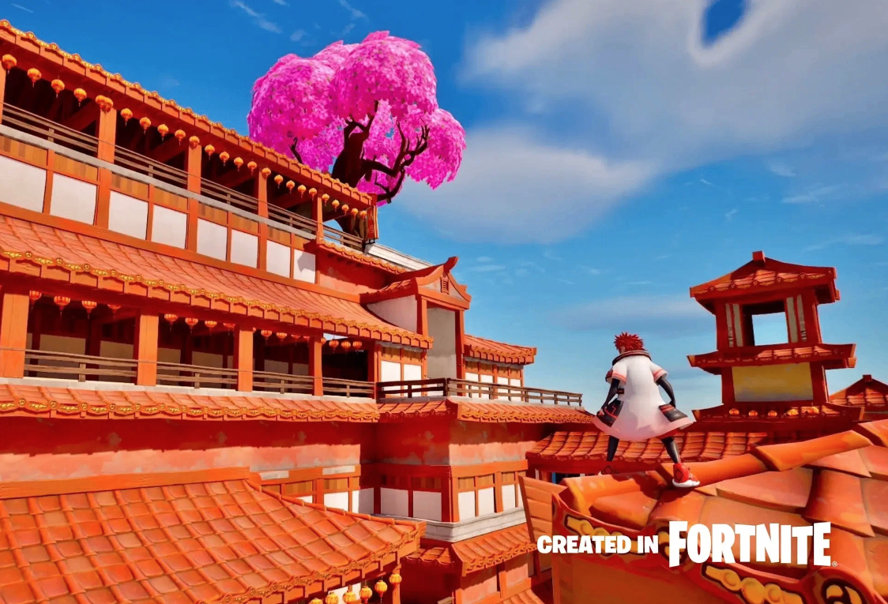
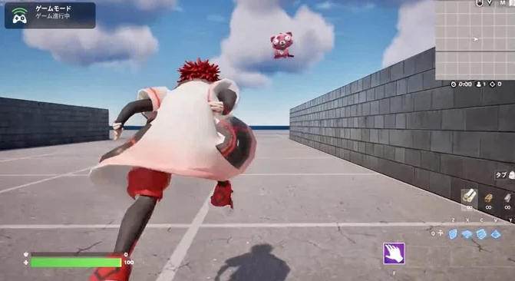
Inutile dire che "Fortnite" è il più grande gioco online del mondo con oltre 500 milioni di utenti in tutto il mondo.Oltre ai personal computer, supporta una vasta gamma di console di gioco casalinghe come PS5 e Nintendo Switch, attirando tutte le generazioni.
Il 31 agosto 2023, c'è stato un improvviso annuncio dal tempo delle pubbliche relazioni (comunicato stampa) e, in combinazione con il rilascio di un'immagine scioccante che "Amato" si muove su "Fortnite", è stato istituito lo studio di sviluppo del gioco "Japan Dao Games" E c'è stato un annuncio a sorpresa dello sviluppo dello sviluppo del gioco online.La comunità era felice di questo annuncio, che non era previsto.
Il contorno è il seguente
〇 Avatar di successo di "Amato" in "Fortnite".Personaggi IP unici sono entrati nel più grande gioco online del mondo.
〇 Oltre ai personal computer, può anche supportare tutte le console di gioco in casa come PS5, Nintendo Switch e Xbox.
〇。 collaborando con vari creatori usando il proprio IP, accelerando lo sviluppo mondiale della creatività giapponese.
〇 Stabilire il Giappone NFT Museum nel miglior gioco online del mondo e consegnare il lavoro dei creatori giapponesi al mondo.
Vedi il link dei tempi di PR seguente per i dettagli.
Sebbene sia ancora in fase di sviluppo e ci sono molti punti sconosciuti, "Fortnite", che mira a meta primavera aperta e reciproca, dovrebbe essere la più grande meta primavera del mondo, che si sta avvicinando a 10 miliardi di utenti in futuro.Il significato di "Amato" entra in cui è incommensurabile.È riconosciuto come un IP globale, come "One Piece" e "Dragon Ball", e immagina il futuro amato dalle persone di tutto il mondo.
https://twitter.com/yudajapandao/status/1697027208802615597?ref_src=twsrc%5Etfw%7Ctwcamp%5Etweetembed%7Ctwterm%5E1697027208802615597%7Ctwgr%5Ec3f5998cec022928a3538af58bcae928245143c9%7Ctwcon%5Es1_&ref_url=https%3A%2F%2Fnote.com%2Fpreview%2Fnae2486489acd%3Fprev_access_key%3D88099127a8c630e0627bfeada77f60f9
Tempi di PR
https://prtimes.jp/main/html/rd/p/000000003.000127669.html
Link ufficiale di Fortnite
https://www.fortnite.com/
Animazione
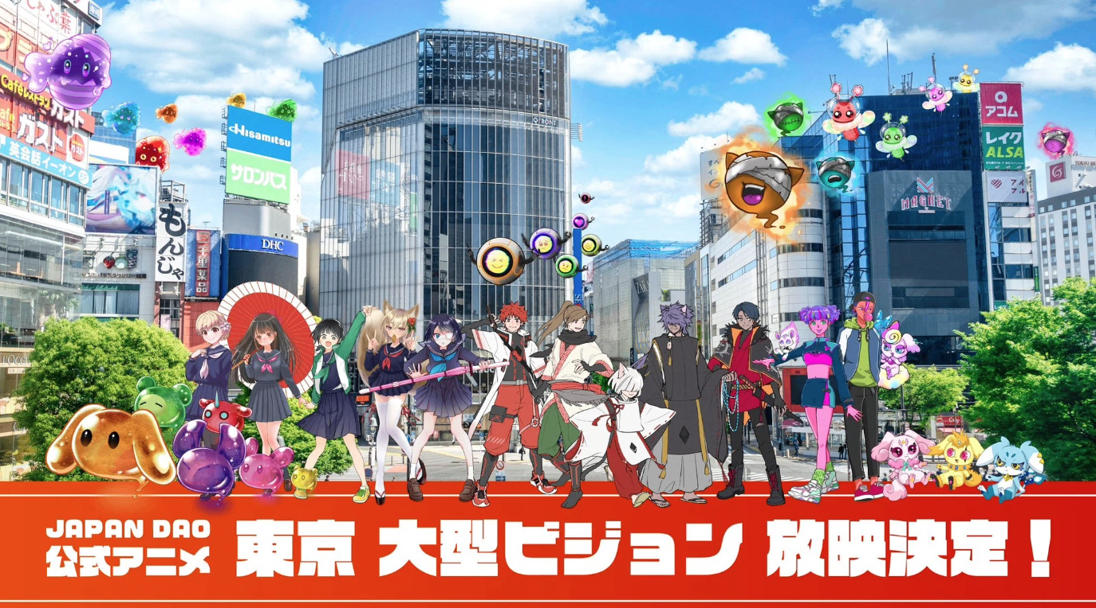
Si prevede che l'animazione progredirà non solo in "Amato", ma anche in tutti i marchi di personaggi che "Japan Dao" ha.
In particolare, "Amato" ha le caratteristiche dei giovani e dei vecchi, "eroi che combattono nemici", oltre a storie come metaver e intelligenza artificiale, e sono convinto che avrà molto successo.
È eccitante immaginare il futuro in cui i bambini parlano di Amato a scuola.
L'animazione ufficiale è già stata avviata in una grande visione di quattro sedi a Tokyo (Shibuya, Shinjuku, Ikebukuro, Roppongi) e il progresso di ogni marchio in futuro è un grande affare!
https://twitter.com/amatonft/status/1742431758753439985?ref_src=twsrc%5Etfw%7Ctwcamp%5Etweetembed%7Ctwterm%5E1742431758753439985%7Ctwgr%5Ec3f5998cec022928a3538af58bcae928245143c9%7Ctwcon%5Es1_&ref_url=https%3A%2F%2Fnote.com%2Fpreview%2Fnae2486489acd%3Fprev_access_key%3D88099127a8c630e0627bfeada77f60f9
Notizie sul mercato scolastico (GAKUICHI)
https://gakuichi.com/blogs/gakuichi-news/%E4%B8%96%E7%95%8C%E6%9C%80%E5%A4%A7%E7%B4%9A%E3%81%AE%E3%83%A1%E3%82%BF%E3%83%90%E3%83%BC%E3%82%B9%E7%BE%8E%E8%A1%93%E9%A4%A8-%E6%97%A5%E6%9C%ACnft%E7%BE%8E%E8%A1%93%E9%A4%A8-%E3%81%8C%E6%9D%B1%E4%BA%AC4%E3%83%B6%E6%89%80%E3%81%AE%E5%A4%A7%E5%9E%8B%E3%83%93%E3%82%B8%E3%83%A7%E3%83%B3%E3%81%AB%E3%81%A612%E3%83%B6%E6%9C%88%E9%80%A3%E7%B6%9A%E3%81%A7%E5%85%AC%E5%BC%8F%E3%82%A2%E3%83%8B%E3%83%A1%E3%83%BC%E3%82%B7%E3%83%A7%E3%83%B3%E3%81%AE%E6%94%BE%E6%98%A0%E3%81%8C%E6%B1%BA%E5%AE%9A-%E6%B8%8B%E8%B0%B7-%E6%96%B0%E5%AE%BF-%E6%B1%A0%E8%A2%8B-%E5%85%AD%E6%9C%AC%E6%9C%A8%E3%81%AE%E5%85%A8%EF%BC%94%E3%83%B6%E6%89%80%E3%81%A7%E6%94%BE%E6%98%A0
MERCIE （Web Shop）
Il negozio ufficiale che spinge "Amato"?
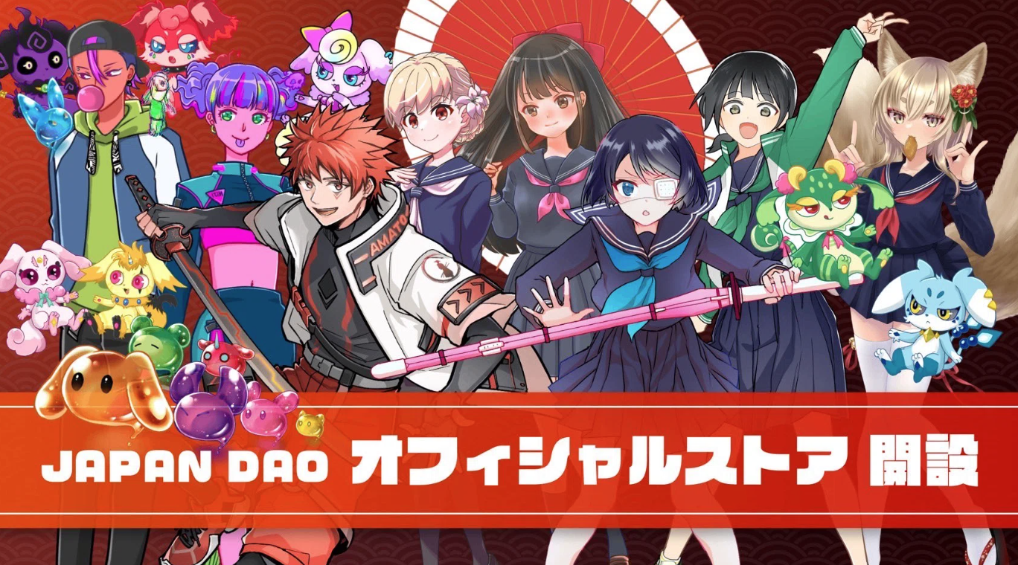
Oltre alle vendite di prodotti nella collezione NFT (comunemente nota come N Kore) tenutasi a Osaka e vari luoghi, il Web Store ufficiale del Japan DAO è stato aperto nell'estate del 2023.Anche quelli che non possono andare a N Kore possono facilmente acquistare merci.
Si può dire che il tasso di reclutamento di Amato, che rappresenta beni come abbigliamento, accessori e articoli di cartoleria, sia molto amato dagli utenti.
Ci sono fan di fan, come le magliette con un design elegante che è fresco e fresco anche per l'uso quotidiano.
Si prega di dare un'occhiata dal link qui sotto.
https://twitter.com/japannftmuseum/status/1629058295901360130?ref_src=twsrc%5Etfw%7Ctwcamp%5Etweetembed%7Ctwterm%5E1629058295901360130%7Ctwgr%5Ec3f5998cec022928a3538af58bcae928245143c9%7Ctwcon%5Es1_&ref_url=https%3A%2F%2Fnote.com%2Fpreview%2Fnae2486489acd%3Fprev_access_key%3D88099127a8c630e0627bfeada77f60f9
https://twitter.com/Rain_NFT/status/1693469819159679104?ref_src=twsrc%5Etfw%7Ctwcamp%5Etweetembed%7Ctwterm%5E1693469819159679104%7Ctwgr%5Ec3f5998cec022928a3538af58bcae928245143c9%7Ctwcon%5Es1_&ref_url=https%3A%2F%2Fnote.com%2Fpreview%2Fnae2486489acd%3Fprev_access_key%3D88099127a8c630e0627bfeada77f60f9
Link ufficiale del Web Store
https://japandao.jp/ec
riepilogo
In questa rivista Japandao, "Che cos'è Amato?Dopo la nascita di Vol.1 Amato, abbiamo introdotto vari contenuti che colorano l'evoluzione "Amato".
Sarei felice se quante più persone possibile dopo aver letto l'articolo fossero attraenti per "Amato" ed ero entusiasta del futuro.
Camminando con "Samurai per sfidare", avrai sicuramente un'esperienza meravigliosa ♪
Goditi la vista del mondo insieme ad Amato (NFT)!!
La rivista Japan Dao introdurrà le ultime informazioni su Japan DAO e informazioni dettagliate sui progetti.
Se sei interessato al Giappone DAO, segui l'account ufficiale X con "Japan Dao Magazine".
Account X ufficiale: https: //twitter.com/japannftmuseum
Discord ufficiale: https://discord.com/invite/japandao
Instagram ufficiale: https: //www.instagram.com/japannftmuseum/

